TRƯỜNG THCS-THPT ĐINH THIỆN LÝ MÃ ĐỀ: L1101

ĐÁP ÁN KỲ THI HỌC KỲ I NĂM HỌC 2016-2017 - Môn: VẬT LÝ - KHỐI 11

Câu | Đáp án | Điểm
1a  1b | Kim loại:  - Hạt tải điện: electron tự do.  - Bản chất dòng điện: dòng chuyển dời có hướng của các hạt electron tự do dưới tác dụng của điện trường ngoài.  Chất bán dẫn:  - Hạt tải điện: electron tự do và lỗ trống  - Bản chất dòng điện: dòng chuyển dời có hướng của các hạt electron và lỗ trống dưới tác dụng của điện trường ngoài. | 0.25  0.5  0.25  0.5
1a  1b | - Dung dịch điện phân: dung dịch muối bạc  - Chiếc đồng hồ phải được đặt ở cực âm. | 0.25  0.25
2a  2b | Đặc điểm: công của lực điện trường không phụ thuộc vào hình dạng đường đi mà chỉ phụ thuộc vào vị trí điểm đầu và điểm cuối của đường dịch chuyển của điện tích. | 0.5
2a  2b | Hình vẽ:    −q₁  q₂  Tính: 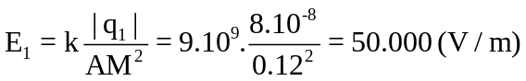  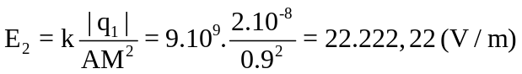  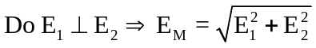= 54715,9 (V/m) | 0.5  0.25  0.25  0.5
3a  3b | Khi mắc nối tiếp: I = I₁ = I₂ = 0,75 (A)  Công suất mỗi điện trở: P₁ = 3,3.0,75² = 1,85625 (W), P₂ = 4,7.0,75² = 2,64375 (W)  Khi mắc song song: I₁ = 1,818 (A), I₂ = 1,28 (A)  Công suất mỗi điện trở: P₁ = 10,9 W, P₂ = 7,65 (W) | 0.5  0.5  0.5  0.5
3a  3b | Công suất của mạch khi mắc nối tiếp: P = 4,5 (W)  Công suất của mạch khi mắc song song: P = 18,55 (W)  Vậy khi mắc song song thì điện năng tiêu thụ sẽ lớn hơn do công suất tiêu thụ lớn hơn | 0.5  0.5  0.5  0.5
4 | a. E_{b} = 4,5 V, r_{b} = 0,3 Ω  b. Cường độ dòng điện qua bình điện phân: I₁ = 0,4 A  Hiệu điện thế giữa hai đầu bình điện phân: U₁ = U_{N} = E_{b} – I.r_{b} = 4,2 V  Điện trở bình điện phân: R₁ = 10,5 Ω  c. Cường độ dòng điện qua R₂: I₂ = 0,6 A = I₃  Hiệu điện thế giữa hai đầu đèn: U₃ = 3.0,6 = 1,8 V  Hiệu điện thế giữa hai đầu R₂: U₂ = 2,4 V  Điện trở R₂: R₂ = 4 Ω | 1  0.25  0.25  0.25  0.25  0.25  0.25
5 | Tính chi phí sử dụng đèn compact:  Chi phí tiền điện phải trả cho một bóng compact khi hết tuổi thọ: 0,011.5000.1800 = 99000 VNĐ  Chi phí sử dụng: 99000 + 30000 = 129000 VNĐ  Tính chi phí sử dụng đèn dây tóc:  Chi phí tiền điện phải trả cho các bóng đèn dây tóc để thắp sáng được 5000 h: 5.0,06.1000.1800 = 540000 VNĐ  Chi phí sử dụng đèn dây tóc trong cùng khoảng thời gian so với đèn compact:  540000 + 25000 = 565000 VNĐ  So sánh chi phí của đèn compact so với đèn dây tóc: 129000/565000 = 0,22 → điều phải chứng minh. | 0.5  0.5  0.5

MÃ ĐỀ: L1102

Câu | Đáp án | Điểm
1a  1b | Chất điện phân:  - Hạt tải điện: ion dương và ion âm.  - Bản chất dòng điện: dòng chuyển dời có hướng của các hạt ion dương và ion âm theo hai chiều ngược nhau.  Chất khí:  - Hạt tải điện: electron và ion.  - Bản chất dòng điện: dòng chuyển dời có hướng của các hạt electron và ion trong điện trường. | 0.25  0.5  0.25  0.5
1a  1b | - Dung dịch điện phân: dung dịch muối đồng  - Chiếc huy chương phải được đặt ở cực âm. | 0.25  0.25
2a  2b | Đặc điểm: công của lực điện trường không phụ thuộc vào hình dạng đường đi mà chỉ phụ thuộc vào vị trí điểm đầu và điểm cuối của đường dịch chuyển của điện tích. | 0.5
2a  2b | Hình vẽ:  q₁  −q₂  Tính: 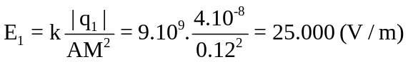  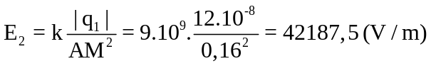  = 49038,60883 (V/m) | 0.5  0.25  0.25  0.5
3a  3b | Khi mắc nối tiếp: I = I₁ = I₂ = 0,75 (A)  Công suất mỗi điện trở: P₁ = 5,4.0,75² = 3,0375 (W), P₂ = 2,6.0,75² = 1,4625 (W)  Khi mắc song song: I₁ = 1,111 (A), I₂ = 2,31 (A)  Công suất mỗi điện trở: P₁ = 6,666 W, P₂ = 13,86 (W) | 0.5  0.5  0.5  0.5
3a  3b | Công suất của mạch khi mắc nối tiếp: P = 4,5 (W)  Công suất của mạch khi mắc song song: P = 20,526 (W)  Vậy khi mắc song song thì điện năng tiêu thụ sẽ lớn hơn do công suất tiêu thụ lớn hơn | 0.5  0.5  0.5  0.5
4 | a. E_{b} = 6 V, r_{b} = 1,2 Ω  b. Cường độ dòng điện qua bình điện phân: I₁ = 0,3 A  Hiệu điện thế giữa hai đầu bình điện phân: U₁ = U_{N} = E_{b} – I.r_{b} = 4,56 V  Điện trở bình điện phân: R₁ = 15,2 Ω  c. Cường độ dòng điện qua R₂: I₂ = 0,9 A = I₃  Hiệu điện thế giữa hai đầu đèn: U₃ = 2,08.0,9 = 1,875 V  Hiệu điện thế giữa hai đầu R₂: U₂ = 2,685 V  Điện trở R₂: R₂ = 2,98 Ω | 1  0.25  0.25  0.25  0.25  0.25  0.25
5 | Tính chi phí sử dụng đèn compact:  Chi phí tiền điện phải trả cho một bóng compact khi hết tuổi thọ: 0,011.5000.1800 = 99000 VNĐ  Chi phí sử dụng: 99000 + 30000 = 129000 VNĐ  Tính chi phí sử dụng đèn dây tóc:  Chi phí tiền điện phải trả cho các bóng đèn dây tóc để thắp sáng được 5000 h: 5.0,06.1000.1800 = 540000 VNĐ  Chi phí sử dụng đèn dây tóc trong cùng khoảng thời gian so với đèn compact:  540000 + 25000 = 565000 VNĐ  So sánh chi phí của đèn compact so với đèn dây tóc: 129000/565000 = 0,22 → điều phải chứng minh. | 0.5  0.5  0.5

